Praha, 18. července 2024

**Realitní trh v Brně se probouzí, PSN zde významně posiluje svou pozici**

***Společnosti PSN se úspěšně daří plnit strategický cíl rozvoje aktivit v regionech České republiky. Kromě Prahy, Pardubic a Hradce Králové se intenzivně věnuje i projektům na jižní Moravě. Brněnské portfolio PSN aktuálně zahrnuje dva činžovní domy, tři průmyslové areály a jeden multifunkční objekt. Nejvýraznějším projektem je ambiciózní revitalizace brownfieldu v Plynárenské ulici na polyfunkční areál Brno Jedna. Kromě toho developer v Brně aktivně hledá další nové akvizice.***

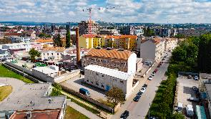V uplynulém roce se v Brně, stejně jako ve zbytku České republiky, nastartovala poptávka a tím i celý realitní trh. *„Jedná se o pozvolné probouzení po roce stagnace cen způsobené vysokými úrokovými sazbami a výkyvy nákladů na energie a služby. První čtvrtletí letošního roku jen potvrzuje oživující se zájem o realitní trh v Brně. Sílící poptávka se stala hlavním hybatelem realizovaných transakcí. Vrací se skupina kupujících, kteří využívají hypoteční úvěr, což se pomalu promítá také do cen nabízených nemovitostí. V prvním kvartálu jsme registrovali navyšování v segmentu secondhandu, v průběhu roku se dá očekávat také v oblasti nového developmentu,“* popisuje ředitel pobočky [PSN](https://www.psn.cz/) v Brně Petr Pospíšil a dodává: *„Během roku 2024 očekáváme rovněž stagnaci aktivit institucionálních investorů, protože spekulativní fáze investic pomalu končí. Zato se začne ještě více probouzet poptávka od koncových klientů, kteří pořízení vlastní nemovitosti dosud oddalovali.“*

*Areál v Komárově ulici*

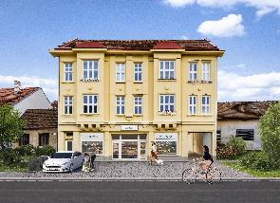*"Naše dlouholeté zkušenosti nám umožňují pružně reagovat na měnící se podmínky na trhu. Aktuálně pracujeme na několika významných projektech, které reflektují naši snahu o udržitelný rozvoj města a zároveň reagují na aktuální poptávku jak po kvalitním bydlení, tak po moderních pracovních prostorech,“* říká Petr Pospíšil. V městské části Obřany developer rekonstruuje komorní dům z roku 1922, kde je v rámci projektu [Fryčajova](https://frycajova.cz/#top) novým majitelům k dispozici 10 bytů o dispozicích 2+kk a 2+1 s možností úpravy dispozice na 3+kk a s velikostmi od 45 až po velkorysých 90 m2. Půdy v nejvyšších patrech jsou připraveny pro případnou budoucí výstavbu. Nechybí sklepní kóje, kolárna/kočárkárna a také tři nebytové jednotky určené např. pro dílnu, sklad nebo retailové prostory pro provozování prodejny.

*Projekt Fryčajova*

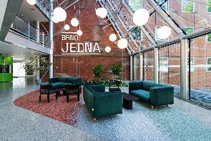Současně PSN pracuje na přeměně rozsáhlého brownfieldu v Plynárenské ulici na polyfunkční areál [Brno Jedna](https://brnojedna.cz/), který zahrne výstavbu nových bytů i komerčních jednotek. *„Za poslední rok jsme odvedli opravdu velký kus práce. Díky tomu se nám podařilo navýšit obsazenost areálu Brno Jedna až na stávajících 85 % a do konce roku cílíme na 95 %. Některé části procházejí přirozenou modernizací, u jiných se plánuje rozvoj formou navazujícího developmentu. Věřím, že v letošním roce dosáhneme stanoveného cíle, tedy stavebního povolení pro první etapu rezidenčního projektu s moderní architekturou a praktickými dispozicemi bytů.* *Souběžně jsme otevřeli debatu nad urbanismem a zpracováním studie rozvoje celého území, 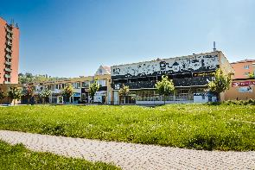v rámci kterého se chceme věnovat i podpoře sportu či kultury,“* popisuje Petr Pospíšil a k dalším plánům PSN v Brně dodává: *„Připravujeme také rekonstrukci bytového domu na Antonínské ulici a přebíráme prázdný skladový areál v Komárově, který začínáme nabízet k pronájmu. Na Juliánovském náměstí držíme dlouhodobě obsazenost kanceláří a komerčních jednotek v multifunkčním objektu nad 90 % a na Kaštanové ulici dokončujeme rozdělení areálu na menší celky, tedy zvlášť na haly a pozemky.“*

*Areál Brno Jedna*

*Multifunkční objekt na Juliánovském náměstí*

Současně PSN i v moravské metropoli aktivně vyhlíží další zajímavé příležitosti: *„Z hlediska akvizic jsme při chuti a zvažujeme každou nabídku, která se k nám dostane. Transakce financujeme z vlastních zdrojů, proto jsme při realizaci obchodu rychlí jak v reakci, tak v úhradě. To je naše obrovská výhoda.“*

-------------------------------------------------------------------------------------------------------------------------------------

**O PSN**

Na českém trhu s nemovitostmi působí [PSN](https://www.psn.cz/) **již od roku 1991** (původně jako Pražská správa nemovitostí, od roku 2019 už jen pod názvem PSN). Firma se od svého vzniku věnovala zejména **rekonstrukcím činžovních domů**. Ty má ve svém portfoliu i nadále, prošla však velkým rozvojem a v současnosti se již věnuje i **nové výstavbě velkých rezidenčních a polyfunkčních projektů**. Pracuje například na konverzi továrního areálu Koh-i-noor v pražských Vršovicích, na přeměně areálu v Plynárenské ulici v Brně nebo připravuje výstavbu polyfunkční budovy na místě bývalého Transgasu v centru Prahy na Vinohradech, na které spolupracuje se společností Penta Real Estate. Aktuálně realizuje např. Vanguard Prague – revitalizaci původní továrny na 150 unikátních loftů, novostavbu Ahoj Vanguard v jejím sousedství s 94 byty nebo novostavbu Rezidence Maroldka s 38 jednotkami.

PSN také dlouhodobě vytváří **vlastní portfolio nemovitostí** v Praze, Pardubicích, Hradci Králové a Brně, a to pro nájemní bydlení i za účelem pronájmu kanceláří a komerčních prostor. Nejvýznamnějšími jsou ikonický Tančící dům, Dům Módy na Václavském náměstí nebo první český mrakodrap City Empiria na pražské Pankráci. V centru Pardubic na začátku roku zahájila rekonstrukci obchodního centra Grand ve funkcionalistickém paláci od architekta Josefa Gočára.

Společnost PSN je **českou rodinnou firmou**, která byla již pětkrát **oceněna** v programu Best Managed Companies. Tento program staví na osvědčené globální metodice společnosti Deloitte a patří mezi nejvýznamnější podnikatelská ocenění svého druhu.